**De symboliek achter de 6-ster en de 5-ster – (Verteld in klas 6 in de adventstijd)**



Links de 6-ster; rechts de 5-ster. Kijk eens goed naar de verschillende uitstraling!

**De lelie als 6-ster op oude schilderijen**

Kijken we naar oude schilderijen met de verkondiging aan Maria, dus waar het Christuskind nog ***niet is geboren***, dan zien we vaak de 6-ster in de vorm van de lelie, die de engel Gabriel ***soms*** in de hand heeft. We kijken naar de Annunciatie van Leonardo da Vinci uit ca. 1472. Dus overgang Middeleeuwen – Renaissance. ***Nu zien we de lelie in het landschap.*** Nou ja, landschap? Rondom de engel Gabriel bloeien overal lelies. En als je goed kijkt, zie je dat de engel een witte lelie in haar linker hand heeft. Het gaat om de ***symboliek*** van de lelie. De 6-ster staat altijd op een punt en is onstabiel. Laat je hem los, dan valt hij om. Komen we de 6-ster ergens tegen in de natuur?

Ja, de lelieachtige planten zijn ***bolgewassen***, die niet stevig in de aarde verankerd zijn. Tot de lelieachtigen behoren ook de ui, de krokus, narcis en hyacint. Allemaal vroege voorjaars bloeiers. Je zou ze de *“kleine kinderen”* onder de planten kunnen noemen. Ze hebben slechts wortelharen, die niet diep in de aarde komen. Ze zijn week, waterig. Vandaar dat de lelie als symbool past bij de Maria als het kind nog niet geboren is. De lelie werd beleefd als een kosmische (hemelse) plant. Daarom zien we de engel Gabriel vaak met een lelie in de hand bij de verkondiging van Maria op schilderijen.

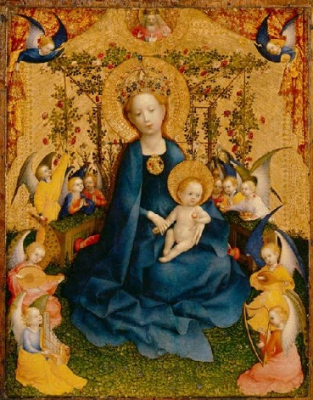

Links: Leonardo Vinci (1472 ), Verkondiging; rechts Stefan Lochner, (ca. 1450) Madonna im Rosenhag

**De 5-ster en roos**

Nu naar Stephan Lochner: ca 1450. Achter Maria alleen die ***rozen***haag. De roos was altijd het symbool van de ***geboren Christus***, vanwege de ***5-ster***. (Ook vanwege de “Doornenkroon” later). De roos vertoont in zijn bloem en kelkbladen de vijfster. Die staat niet wankel op één punt, maar stevig op twee benen. Wij kunnen als mens in de ruimte gaan staan in een vijfster! De roos is hard, houtachtig en met scherpe stekels. Het is een zeer “aardse” plant. Je zou de bloeiende roos misschien wel de “puber” onder de planten kunnen noemen. (Je kunt ook denken aan het sprookje van Sneeuwwitje en Rozenrood, van Grimm. Sneeuwwitje is als de tere lelie. Rozerood als de stoere roos. Lees maar eens na!).

**0-0-0-0-0**